Mata Kuliah

Analisa & Desain Berorientasi Obyek (adbo)

Paralel : C

Dosen : Budi Nugroho, S.Kom, M.kom

Analisa Sistem Administrasi Sekolah

Ardha Herdianto

1134010049

JURUSAN TEKNIK INFORMATIKA

FAKULTAS TEKNOLOGI INDUSTRI

UNIVERSITAS PEMBANGUNAN NASIONAL “VETERAN” JAWA TIMUR

2014

**Studi Kasus**

1. **Lingkungan Bisnis**

Dalam kasus ini lingkungan bisnis akan dilakukan pengembangan yaitu di lembaga pendidikan seperti sekolah, dan pihak-pihak yang terlibat didalamnya yaitu siswa sebagai orang yang melakukan pembayaran dan pegawai administrasi sebagai penerima administrasi

1. **Deskripsi Proses Bisnis**

Sekolah adalah lembaga yang bergerak di bidang pendidikan yang didalamnya terdiri dari beberapa komponen salah satunya adalah siswa sebagai orang yang menerima pendidikan yang juga memiliki kewajiban untuk membayar administrasi. Setiap siswa memiliki kewajiban yang sama yaitu membayar administrasi tiap bulan, ketika siswa membayar administrasi sekolah petugas administrasi juga memproses pembayaran memasukkan jumlah yang dibayarkan oleh siswa, ketika telah dilakukan pembayaran maka petugasmemberikan kwitansi bukti pembayaran kepada siswa yang berisi bulan pembayaran serta jumlah yang dibayarkan. Selain itu siswa juga dapat meminta info pembayaran yang belum ataupun sudah dilakukan selama menjadi siswa sekolah tersebut.

**Bussiness Process Modeling**

1. **Bussiness Functionality**

|  |  |
| --- | --- |
| **PERANAN** | **Fungsi Bisnis** |
| Siswa | * Pembayaran Administrasi (SPP) * Meminta informasi |
| Petugas Administrasi | * Menerima Pembayaran |



1. **Bussiness Workflow**

|  |  |  |  |
| --- | --- | --- | --- |
| **Fungsi Bisnis** | **Prosedur** | **Peranan** | **Keterangan** |
| Pembayaran Administrasi | Menuju Loket TU | Siswa | - |
| Menanyakan Pembayaran | Petugas | - |
| Melakukan Pembayaran | Siswa | - |
| Memproses pembayaran | Petugas | Dilakukan oleh sistem |
| Mencetak bukti | Petugas | - |
| Memberikan bukti cetak | Petugas | - |
| Meminta informasi | Menuju loket TU | Siswa | - |
| Menanyakan info | Siswa | - |
| Melihat data siswa | Petugas | Data dari sistem |
| Mencetak tunggakan | Petugas | - |
| Memberikan hasil cetak | Petugas | - |
| Menerima bukti cetak | Siswa | - |

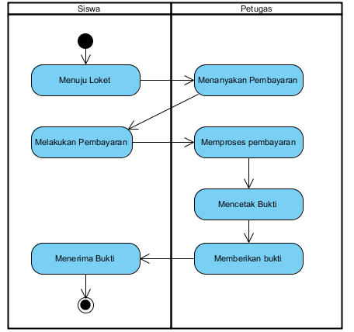

**USECASE DIAGRAM**



**ACTIVITY DIAGRAM**

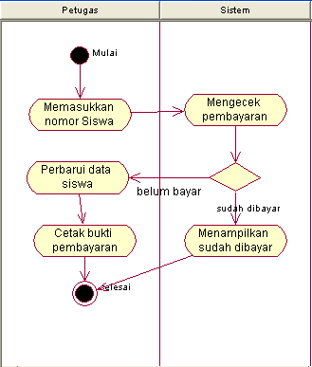

**SEQUENCE & COLLABORATION DIAGRAM DIAGRAM**

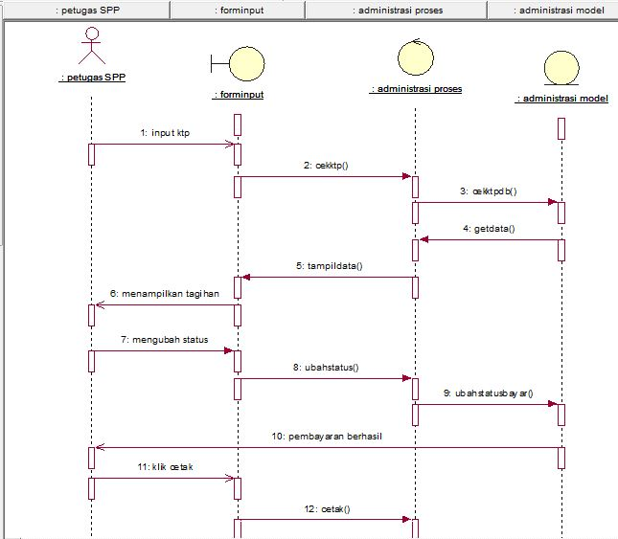

**CLASS DIAGRAM**

